**FAKULTET TEHNIČKIH NAUKA**

**UNIVERZITET U NOVOM SADU**

SEMINARSKI RAD

**eUprava**

* GRANIČNA POLICIJA -

Vojislav Ćulibrk, SR 45/2020  
culibrk.sr45.2020@uns.ac.rs

Novi Sad, 2023.

Sadržaj

SAŽETAK I KLJUČNE REČI 1

1. UVOD 2

2. SRODNA ISTRAŽIVANJA 3

2.1 O graničnoj policiji 3

2.2 Organizaciona struktura 4

2.3 Granični policajac 5

2.4 Slični servisi i aplikacije 6

3. SPECIFIKACIJA ZAHTEVA 7

4. SPECIFIKACIJA DIZAJNA 7

4.1 CLASS DIAGRAM 7

4.2 USE CASE DIAGRAM 8

4.3 COMPONENT DIAGRAM 9

5. IMPLEMENTACIJA 10

6. DEMONSTRACIJA 14

7. ZAKLJUČAK 14

8. LITERATURA 14

# SAŽETAK I KLJUČNE REČI

**Ključne reči**: eUprava, servisi, granična policija, sudstvo, tužilaštvo, MUP građana, poternica, prijava, zabrana prelaska, komunikacija.

Temu rada predstavlja sistem eUprave koji simulira rad MUP-a gradjana, sudstva, granične policije, tužilaštva i komunikacije izmedju njih.

* **MUP gradjana** ima zadatak zakazivanja za izdavanje novih isprava, ranijeg produžavanja isprava, globalni login gradjana, prijave izgubljenog dokumenta itd.
* **Sudstvo** ima zadatak da prima optužnice od tužilaštva, raspisuje poternice po potrebi, šalje poternice graničnoj policiji, šalje poziv strankama za sud, kreira rošišta i zakazuje termin, objavljuje konačnu presudu i obezbedjuje rotaciju sudija.
* **Granična policija** proverava lične karte i pasoše sa MUP-om, podnosi prijave krijumčarenja tužilaštvu, kreira liste lica sa poternicom, izriče zabrane prelaska gradjanima.
* **Tužilaštvo** kreira optužnicu, prima kriviče prijave od granične policije, šalje optužnice sudu itd.

# UVOD

Cilj i suština zadatka je implementacija servisa koji simulira rad granične policije, pored simulacije rada sudstva, MUP-a gradjana i tužilaštva. U zadatku se vrši provera dokumentacije sa MUP-om, gde se ujedno i proverava postojanje poternice istog lica takodje sa MUP-om. Može se izvršiti zabrana prelaska licu u slučaju pokušaja krijumčarenja ili licu sa raspisanom poternicom. Takodje, sadrži opcije za pisanje krivične prijave i njeno prosledjivanje tužilaštvu, a takodje postoji opcija za puštanje lica nakon provere , kao i ista svih prelaza granice lica do sada.

Granična policija predstavlja organizacionu jedinicu Direkcije policije u Ministarstvu unutrašnjih poslova, koje izvršava mere granične provere, odnosno (po)granične kontrole, koje se odnose na nadzor prelaženja državne granice.

# SRODNA ISTRAŽIVANJA

## O graničnoj policiji

Granična policija je nadležno državno telo koje obavlja aktivnosti granične provere na ulaznim tačkama u zemlju u drumskom, železničkom, rečnom i vazdušnom saobraćaju. Ova funkcija u suštini vrši stalni nadzor državne granice i njeno integrisano upravljanje, kontroliše kretanje ljudi i robe preko granice, kao i boravak stranih državljana, sprečava i vrši prevenciju prekograničnog kriminala, nezakonitih migracija i terorizma, vrši analizu rizika ugroženosti bezbednosti granica, prekograničnu saradnju, kontroliše zakonitosti u radu i logistike i slično. Aktivnosti koje granična policija takodje obavlja obuhvataju održavanje kontrolnih punktova duž puteva koji vode iz oblasti granice, obavljanje gradskih patroli i provere transporta, kao i antikrijumčarske istrage. Granična policija takodje usko saradjuje sa drugim agencijama za sprovodjenje zakona u borbi protiv krijumčarenja, trgovine ljudima i drugih ilegalnih aktivnosti koje se mogu na granici dogoditi. Takodje, može da pruži pomoć drugim agencijama tokom hitnih situacija ili kriza koje utiču na područje granice.

Uprava granične policije u Republici Srbiji je u obavezi da radi u skladu sa Zakonom o policiji, Zakonom o graničnoj kontroli i ostalim propisima, kao i sa uspostavljenim medjunarodnim ugovorima. U skladu sa tim, ona obavlja poslove medjunarodne saradnje, učestvuje u pripremi propisa, informacija, kao i potrebnih analiza i izveštaja za nadležne organe države i druge organe i organizacije.

Radi uspešnijeg i efikasnijeg obavljanja svoje dužnosti, postoje odredjene kontakt službe (nazivaju se i kao centri, odnosno kancelarije), preko kojih se ostvaruje ssaradnja sa susednim zemljama. Država Srbija je uspostavila kontakt službe sa Madjarskom, Rumunijom, Bugarskom, Makedonijom, Crnom Gorom, Bosnom i Hercegovinom i Hrvatskom.

## Organizaciona struktura

 Uprava granične policije Republike Srbije u svom sastavu ima sledeće organizacione jedinice:

* **Odeljenje** **za granicu koga čine:** odsek za granične provere u drumskom saobraćaju, odsek za granične provere u rečnom, železničkom i vazdušnom saobraćaju, odsek za nadzor granice i odsek za upravno postupanje u graničnim poslovima.
* **Odeljenje** **za strance koga** **čine:** odsek za privremeni boravak i stalno nastanjenje, odsek za vize, odsek za kontrolu preduzetih mera prema strancima i odsek za prihvat i smeštaj stranaca.
* **Odeljenje za suzbijanje prekograničnog kriminala i iregularnih migracija koga čine:** odsek za suzbijanje prekograničnog kriminala, odsek za suzbijanje iregularnih migracija, odsek za suzbijanje zpoupotrebe putnih i drugih dokumenata i odsek za operativne poslove.
* **Odeljenje za poslove prekogranične saradnje**
* **Kancelarija za azil koju čine:** odsek za utvrđivanje prava na azil i odsek za prikupljanje i dokumentovanje podataka o zemljama porekla.
* **Odeljenje za integrisano upravljanje granicom i** **analizu rizika koga čine:** odsek za integrisano upravljanje granicom i odsek za analizu rizika.
* **Odeljenje za** **policijske veštine i operativnu podršku koga čine:** odsek za policijske veštine, odsek za operativnu podršku, odsek za operativnu primenu specijalne tehnike i odsek za profesionalne standarde.
* **Regionalni centri granične policije prema susednim državama i unutrašnje granične prelaze.**

## Granični policajac

Konkretne dužnosti graničnog policajca u mirnodopskom vremenu su:

* Kontrola i čuvanje granica države i zaštita nacionalnih granica;
* Kontrola prelaska preko granice osoba, vozila i putnih dokumenata;
* Sprečavanje nelegalnog prelaska granice osoba, vozila, tereta i drugih roba;
* Kontrola prenosa zabranjenih i ograničenih predmeta preko nacionalne granice;
* Nadgledanje i kontrola poštovanja propisa o boravku stranaca, viznom režimu;
* Sprečavanje nelegalnog kretanja robe i druge kulturne baštine preko granica države, izbegavanje carinskog pregleda;
* Istraga slučajeva povezanih sa prekršajima u vezi sa nacionalnom granicom;
* Sistematsko i trajno posmatranje prostora državne granice, sa kopna, mora ili vazduha, vizuelnim, elektronskim ili drugim modernim sredstvima za nadzor i zaštitu;
* Sprečavanje kriminalaca, zatvorenika koji su u begu iz zatvora i beže u druge zemlje kako bi izbegli delovanje nacionalne pravde;
* Razmena svih vrsta informacija i saradnja s drugim nacionalnim agencijama i srodnim organima drugih zemalja, kao i sa međunarodnim organizacijama specijalizovanim za migraciju, kontrolu granica, carinsku kontrolu, sanitarnu kontrolu, fitosanitarnu kontrolu i sigurnost;
* Dužnosti kontrole imigracije;
* Granična straža može takođe obavljati carinske dužnosti.

U ratnom vremenu, više militarizovane granične straže mogu biti prebačene pod kontrolu oružanih snaga zemlje, ako to već nije slučaj.

Generalno, granična policija vrši konstantnu kontrolu tako što održava stalan nadzor, prati tragove, odgovara na elektronske senzorske signale i vidljive znakove iz aviona i tumači praćene tragove na granici. Kako bi to uspešno sprovela, koristi različitu opremu i metode kako bi obavljala svoju misiju u različitim terenima. Jednu vrstu opreme predstavljaju elektronski senzori koji se postavljaju na strateškim mestima duž granice, kako bi otkrili i protumačili bilo koje poremećaje u prirodnim uslovima terena koji ukazuju na prisutnost ili prolazak ljudi, vozila ili čak životinja. Takodje se koriste video nadzor i noćne optičke sprave. Granična policija patrolira granicu vozilima za drum, brodovima gde vrši aktivnosti kontrole granice sa palube broda duž obalnih voda i unutrašnjih voda, pešačenjem, koristi i jedinične konjice po potrebi koje patroliraju na udaljenim područjima duž medjunarodne granice do kojih se ne može stići standardnim vozilima za sve terene, kao i patrole na biciklima koje pomažu gradskim patrolama i koriste se za krute terene kako bi podržale operacije nadzora granice. Treba napomenuti da se provere obavljaju i na glavnim putevima koji vode daleko od granice kako bi se otkrili i uhapsili pojedinci koji pokušavaju putovati dalje u unutrašnost države nakon što je izbegnuta detekcija na granici.

## Slični servisi i aplikacije

**Ministarstvo unutrašnjih poslova** sadrži Zakone i uredbe od kojih su značajni: Zakon o graničnoj kontroli, Zakon o putnim ispravama, Zakon o ličnoj karti, Zakon o azilu i privremenoj zaštiti i slično. Može da se pronadje trenutno stanje, odnosno uživo prenos na graničnim prelazima sa Srbijom, gde su prikazane kamere koje snimaju granični prelaz. Takodje, sadrži deo koji sadrži informacije o dokumentima gradjana (lične karte, pasoši, putne isprave...), o pritužbama na rad policije i korupcije, odnosno postupak za podnošenje pritužbe.

**eUprava** – odsek Ministarstva unutrašnjih poslova Republike Srbije pruža usluge kao što su: prijava boravišta stranaca, zahtev za izdavanje uverenja o nekažnjavanju, eZakazivanje za ličnu kartu i/ili pasoš, zamena isprava o oružju odnosno predaja oružja, ‘’temporary residence in Serbia’’ (u slučaju da neko planira da ostane privremeno u Srbiji), izjava saglasnosti za izdavanje pasoša maloletnom detetu, punomoćje za preuzimanje pasoša i slično.

**Canada Border Services Agency** (CBSA) – agencija za granice Kanade olakšava protok legitimnih putnika i trgovine i sprovodi zakone i propise koji održavaju Kanadu i Kanadjane sigurnim. Usluge koje pružaju su: prijava online u aplikaciji arriveCAN pre nego što se leti jednim od učesničkih aerodroma u Kanadi, da bi se uštedelo vreme prilikom prjavljivanja carine i migracije unapred, agencija pruža informacije o CARM projektu procene i upravljanju prihodima kanadske granične policije – digitalna inicijativa koja menja način na koji Kanada prikuplja carine i poreze za uvoz komercijalne robe u Kanadu, sajt pruža informacije vezane za prelazak granice u Kanadu, tehnologije koje pomažu ljudima i robi da predju granicu sa više sigurnosti, pruža informacije o dokumentima za putovanje, o prenosu robe, o tarifama na granici, o komercijlanim dobrima koje se prenose preko granice, o hapšenju, o trehnolgiji kojom detektuju robu koja se prenosi, o trgovini ljudima... Takodje, postoji mogućnost da se prijavi sumnjiva aktivnost na granici online preko sajta agencije.

# SPECIFIKACIJA ZAHTEVA

Servis granične policije ispunjava sledeće zahteve:

* Provera lične karte i pasoša sa MUP-om,
* Provera postojanja poternica lica sa MUP-om,
* Zabrana prelaska licu u slučaju utvrdjenog pokušaja krijumčarenja i pisanje krivične prijave,
* Zabrana prelaska licu sa poternicom i pisanje krivične prijave,
* Puštanje lica preko granice nakon (uspešne) provere,
* Lista svih prelaza granice do sada i
* Prosledjivanje krivičnih prijava tužilaštvu.

# SPECIFIKACIJA DIZAJNA

## CLASS DIAGRAM

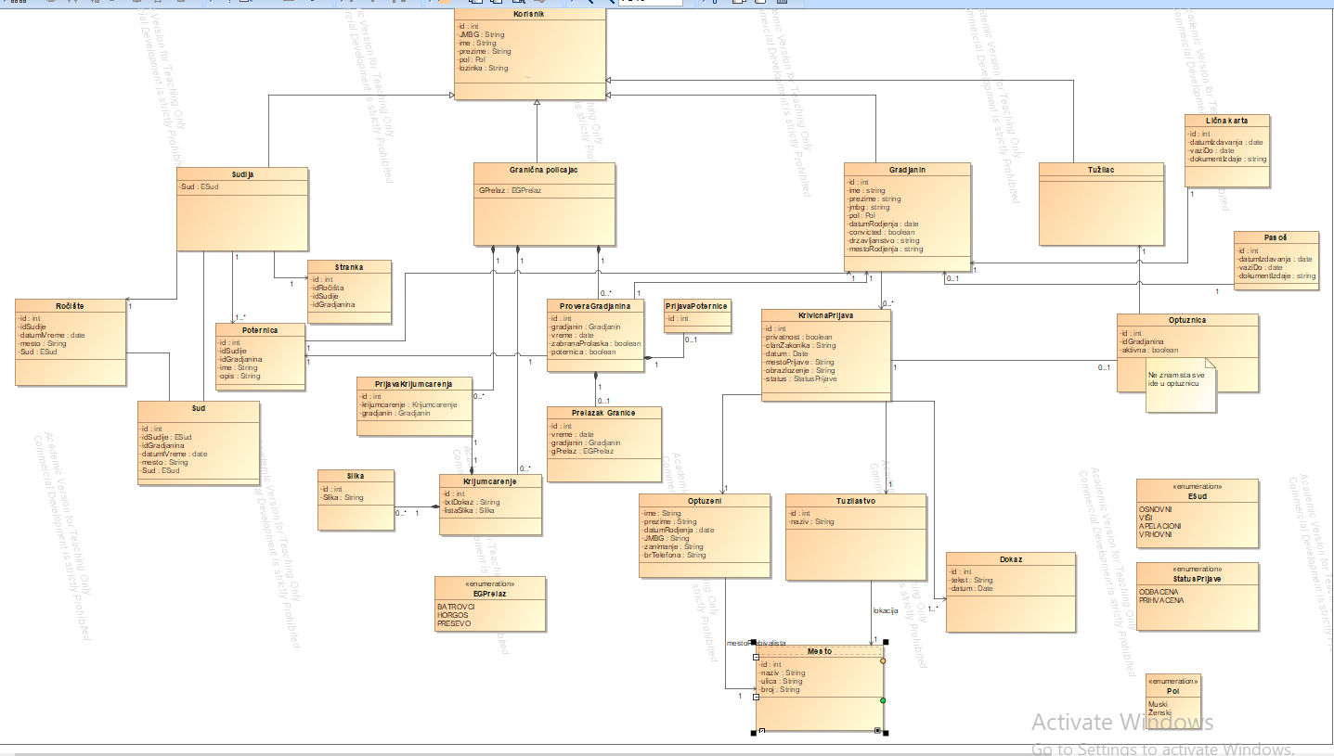

*Slika 1 CLASS DIAGRAM*

Granični policajac nasledjuje klasu korisnik radi kredencijala u toku logovanja na sistem. On sadrži, tačnije kreira jednu ili više (ManyToOne) klasa ProveraGradjana koja sadrži id, gradjanin-a, vreme kada je prešao, zabranaPrelaska koju određuje jedan Graničar i poternicu koju može dobiti iz suda. Ona se vrši se jednom nad svakim gradjaninom i povezani su vezom asosijacije. Provera gradjanina ima veze sa jednom poternicom koja sadrži ime, opis, idGradjanina i idSudije i vezana je za nju vezom asosijacije. Klasa Prelazak Granice je povezana sa ProveraGradjana. Prelazak Granice u sebi sadrži vreme kada je granica predjena, koji je gradjanin prešao i koji je granični prelaz u pitanju. Prijava poternice ne mora da postoji ili može da bude samo jedna i vezana je za jednu proveru gradjanina pri kojoj dolazi do prijave poternice po potrebi.

Gradjanin u sebi sadrzi ime, prezime, jmbg, pol, datumRodjenja, convicted, drzavljanstvo, mestoRodjenja.

Krivična prijava sadrži privatnost, clanZakonika, datum, mestoPrijave, obrazlozenje i status, a zbog te krivične prijave se kreira optužnica koja sadrži stavke: aktivna i idGradjanina na koga se odnosi. Granični policajac prijavljuje krijumčarenje kojeg može biti više i sadrži u sebi krijumčarenje i gradjanin na koga se odnosi, a konkretna prijava može nastati od jednog graničnog policajca. Jedna prijava krijumčarenja je vezana za jedno krijumčarenje, jer zbog krijumčarenja se stvara ta prijava i krijumčarenje sadrži u sebi txtDokaz za njega i listaSlika. Slika ne mora da bude, a može ih biti i više i slika je vezana za jedno krijumčarenje. Krijumčarenja može i ne mora biti i vezano je za samo jednog policajca koji ga uočava.

## USE CASE DIAGRAM

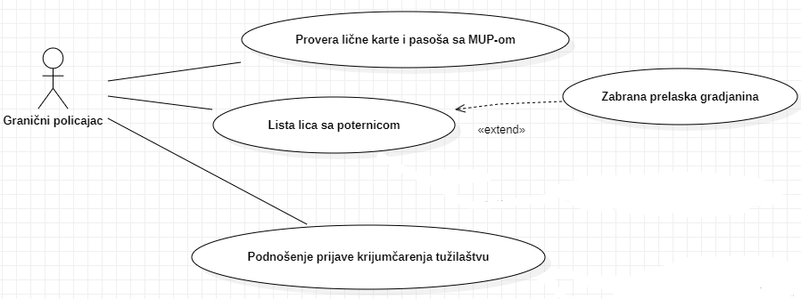

*Slika 2 USE CASE DIAGRAM*

Granični policajac je glavni akter na dijagramu i on ima različite slučajeve upotrebe koji su prikazani na *slici 2*. On vrši proveru gradjanina, odnosno njegove lične karte i pasoša sa MUP-om. Ukoliko uoči pokušaj krijumčarenja od strane gradjanina, granični policajac podnosi prijavu krijumčarenja tužilaštvu. Takodje, on poseduje listu lica sa poternicom na osnovu koje zna koji gradjanin ima, odnosno nema pravo prelaska granice, a ako se gradjanin nalazi na listi, onda mu granični policajac izriče zabranu prelaska.

## COMPONENT DIAGRAM

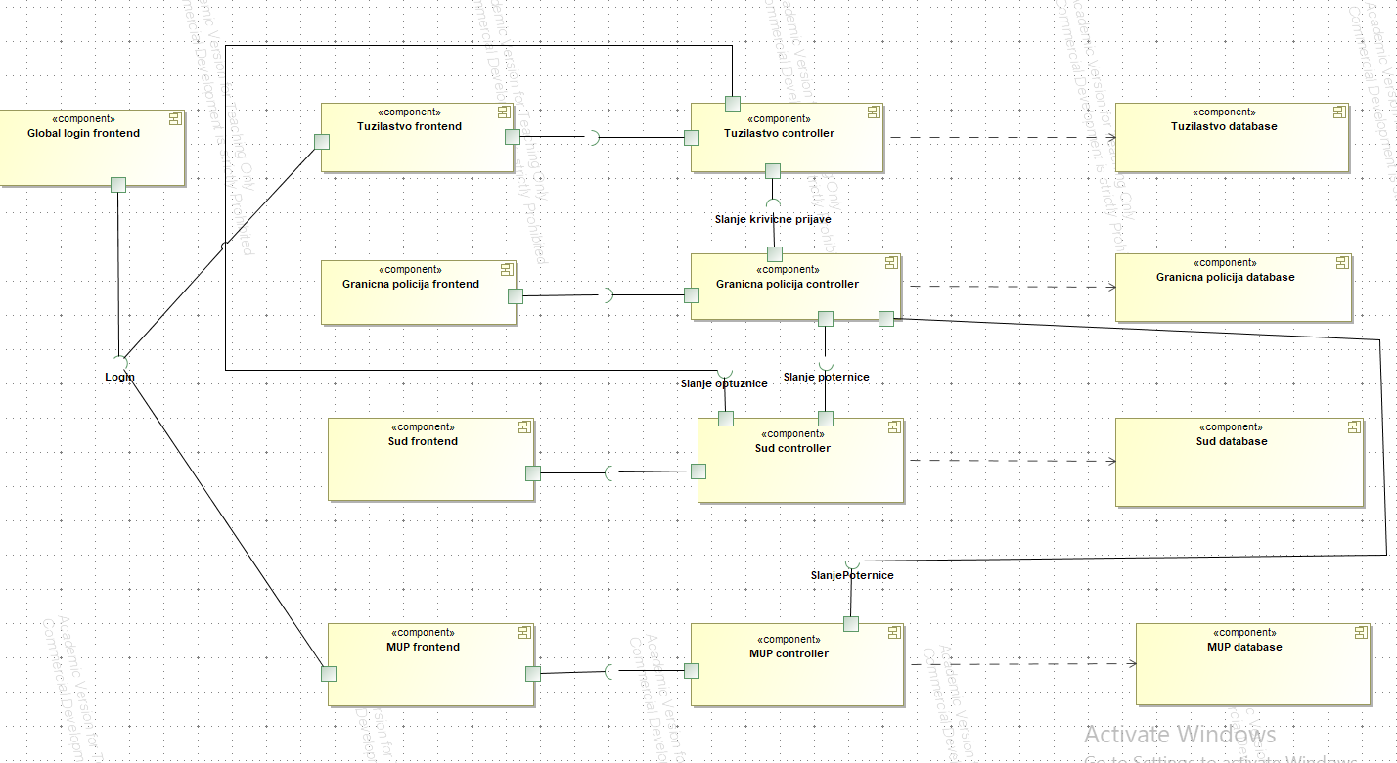

Component dijagram na *slici 3* pokazuje odnos izmedju različitih komponenti u sistemu. Sa leve strane uočavamo komponentu koja se naziva globalni login, koja omogućuje prijavljivanje za sve servise aplikacije. Tužilaštvo šalje zahtev sudu da se kreira optužnica i granična policija može da šalje krivične prijave tužilaštvu (od nje se kreira optužnica). Sud kreira poternice, a poternice kasnije proverava granična policija, koja ima pravo da kreira krivičnu prijavu na osnovu nje.

*Slika 3 COMPONENT DIAGRAM*

# IMPLEMENTACIJA

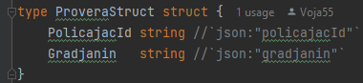

*Slika 4 Provera gradjanina*

Na *slici 4* je struktura jsona koji handler za proveru očekuje u body-u zahteva.

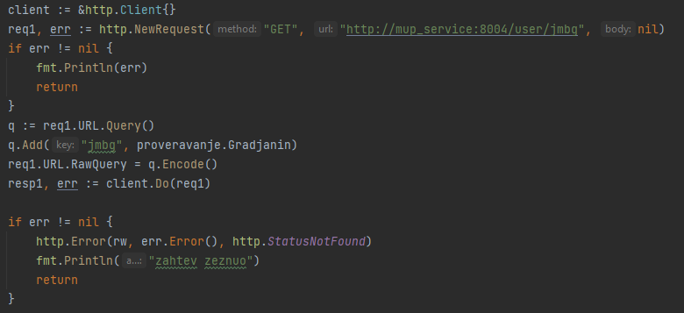

*Slika 5 Provera postojanja gradjanina*

U ovom isečku koda se vrši provera postojanja gradjanina sa MUP-om. Zbog povezanosti servisa svih sektora kroz API, slanje zahteva za pretragu gradjanina se vrši direkt na otvoren port MUP-a. Kasnije u kodu (nije prikazano) se proverava da li je građanin uopšte pronadjen. U slučaju da nije, provera se ne kreira i samim tim gradjanin ne može da predje granicu.

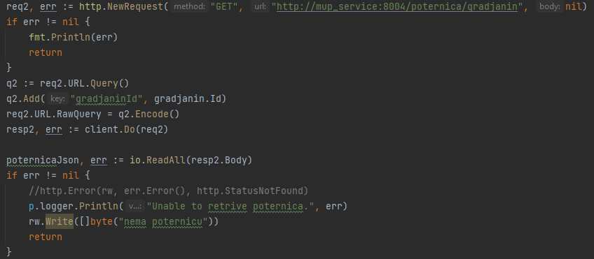

*Slika 6 Slanje zahteva MUP-u u potrazi za poternicom*

Isečak koda na *slici 6* prikazuje slanje zahteva MUP-u u potrazi za poternicom trenutno  proverenog gradjanina. Na frontu se blokira pristup puštanju  gradjanina preko granice, jer je lice traženo od strane državnih organa, jedina opcija sa fronta je slanje krivične prijave tužilaštvu.

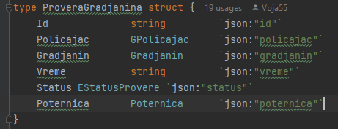

*Slika 7 Format provere*

Kada se kreira provera, čuva se u formatu prikazanom na *slici 7*.

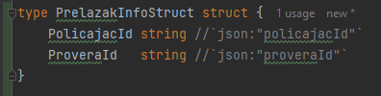

*Slika 8 Struktrura jsona*

Na *slici 8* je struktura jsona koji handler za prelazak granice očekuje u body-u zahteva.

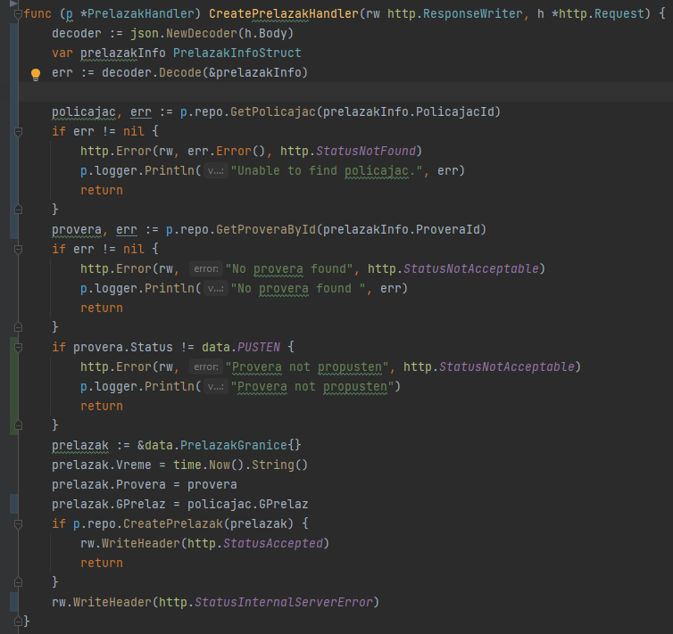

*Slika 9 Handler kreiranja prelaska*

U isečku koda na *slici 9* prikazana je funkcionalnost handlera za prelazak granice. Sa dobijenim Json-om iz tela zahteva izvlačimo informacije o policajcu i proveri koja je izvršena. U slučaju da provera nije u statusu za puštanje gradjanina (lice je imalo poternicu  ili je uhvaćen da krijumčari), kreiranje prelaska granice, tj. prelazak granice nije omogućen.

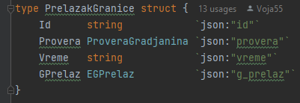

*Slika 10 Struktura prelaska granice*

*Slika 10* prikazuje strukturu prelaska granice.

# DEMONSTRACIJA

# ZAKLJUČAK

Radom više servisa smo došli do bolje izolovanosti samih servisa i njihove logike u pozadini, gde se za povezivanje sa frontom, koji je radjen u Angularu, API Gateway pokazao kao najbolji pristup. Servisi granične policije su se radile u GO programskom jeziku i podaci koji su kreirani u tom servisu su čuvani u MongoDB bazama podataka.

# LITERATURA

1. <https://sr.wikipedia.org/sr-ec/%D0%93%D1%80%D0%B0%D0%BD%D0%B8%D1%87%D0%BD%D0%B0_%D0%BF%D1%80%D0%BE%D0%B2%D0%B5%D1%80%D0%B0>
2. <http://www.mup.gov.rs/wps/portal/sr/direkcija-policije/ojdpp/Uprava+granicne+policije>
3. <http://mup.gov.rs/wps/portal/sr/direkcija-policije/ojdpp/Uprava%20granicne%20policije/!ut/p/z1/fcxBCsIwEEDRqxRcy8RoAy7FRcA2CBaxziYMpY2jZRJi6PntCVx-eHxA6AGFFg5UOArNaz_R-OvRmZ1VurGt0epkmto6e9irWkH3zf7W-U1LReAC-F-vO53d2QXAROW1ZZki9PeUaaEqZBIeZKxSnHng9wjpYx8_ngTuNg!!/>
4. <https://en.wikipedia.org/wiki/Border_guard>
5. <https://www.cbp.gov/border-security/along-us-borders/overview>
6. <https://www.cbsa-asfc.gc.ca/menu-eng.html>

Spisak slika:

*Slika 1 CLASS DIAGRAM* 7

*Slika 2 USE CASE DIAGRAM* 8

*Slika 3 COMPONENT DIAGRAM* 9

*Slika 4 Provera gradjanina* 10

*Slika 5 Provera postojanja gradjanina* 10

*Slika 6 Slanje zahteva MUP-u u potrazi za poternicom* 11

*Slika 7 Format provere* 11

*Slika 8 Struktrura jsona* 11

*Slika 9 Handler kreiranja prelaska* 12

*Slika 10 Struktura prelaska granice* 13